

**UNIVERSIDAD PRIVADA DE TACNA**

**FACULTAD DE INGENIERIA**

**Escuela Profesional de Ingeniería de Sistemas**

**Proyecto Videojuego “Camino de desafíos VR*”***

Curso: Diseño y creación de *Videojuegos*

Docente: Mag. Patrick José Cuadros Quiroga

Integrantes:

***Villanueva Yucra, Josue (2018000722)***

***Condori Vargas, Thomas (2018000487)***

***Neira Machaca, Javier (2017057984)***

**Tacna – Perú**

***2024***

|  |  |  |  |  |  |
| --- | --- | --- | --- | --- | --- |
| CONTROL DE VERSIONES | | | | | |
| Versión | Hecha por | Revisada por | Aprobada por | Fecha | Motivo |
| 1.0 | JVY | JVY | PCQ | 07/07/2024 | Versión Original |

Videojuego Camino de desafíos VR

Documento de Arquitectura de Software

Versión *1.0*

|  |  |  |  |  |  |
| --- | --- | --- | --- | --- | --- |
| CONTROL DE VERSIONES | | | | | |
| Versión | Hecha por | Revisada por | Aprobada por | Fecha | Motivo |
| 1.0 | JVY | JVY | PCQ | 07/07/2024 | Versión Original |

INDICE GENERAL

Contenido

1. INTRODUCCIÓN 5

1.1. Propósito (Diagrama 4+1) 5

1.2. Alcance 5

1.3. Definición, siglas y abreviaturas 5

1.4. Organización del documento 5

2. OBJETIVOS Y RESTRICCIONES ARQUITECTONICAS 5

2.1.1. Requerimientos Funcionales 5

2.1.2. Requerimientos No Funcionales – Atributos de Calidad 5

3. REPRESENTACIÓN DE LA ARQUITECTURA DEL SISTEMA 6

3.1. Vista de Caso de uso 6

3.1.1. Diagramas de Casos de uso 6

3.2. Vista Lógica 6

3.2.1. Diagrama de Subsistemas (paquetes) 7

3.2.2. Diagrama de Secuencia (vista de diseño) 7

3.2.3. Diagrama de Colaboración (vista de diseño) 7

3.2.4. Diagrama de Objetos 7

3.2.5. Diagrama de Clases 7

3.2.6. Diagrama de Base de datos (relacional o no relacional) 7

3.3. Vista de Implementación (vista de desarrollo) 7

3.3.1. Diagrama de arquitectura software (paquetes) 7

3.3.2. Diagrama de arquitectura del sistema (Diagrama de componentes) 7

3.4. Vista de procesos 7

3.4.1. Diagrama de Procesos del sistema (diagrama de actividad) 8

3.5. Vista de Despliegue (vista física) 8

3.5.1. Diagrama de despliegue 8

4. ATRIBUTOS DE CALIDAD DEL SOFTWARE 8

Escenario de Funcionalidad 8

Escenario de Usabilidad 8

Escenario de confiabilidad 9

Escenario de rendimiento 9

Escenario de mantenibilidad 9

Otros Escenarios 9

1. INTRODUCCIÓN
   1. Propósito (Diagrama 4+1)

El propósito de este documento es proporcionar una descripción detallada de la arquitectura del sistema para el proyecto "Camino de Desafíos VR". La arquitectura se presenta utilizando el modelo de vista 4+1, que incluye las vistas lógica, de desarrollo, de procesos y de despliegue, complementadas por casos de uso que capturan los requisitos funcionales.

* 1. Alcance

Este documento abarca la definición y descripción de la arquitectura del sistema, incluyendo los diagramas necesarios para representar las vistas lógica, de desarrollo, de procesos y de despliegue. Además, se incluyen los requisitos funcionales y no funcionales, así como las restricciones del proyecto.

* 1. Definición, siglas y abreviaturas

• VR: Realidad Virtual

• SAD: Documento de Arquitectura de Software

• SRS: Documento de Requisitos de Software

• UML: Lenguaje de Modelado Unificado

* 1. Organización del documento

• Propósito (Diagrama 4+1)

• Alcance

• Definición, siglas y abreviaturas

• Organización del documento

# OBJETIVOS Y RESTRICCIONES ARQUITECTONICAS

* 1. Priorización de requerimientos

### Requerimientos Funcionales

|  |  |  |  |
| --- | --- | --- | --- |
| ID | Requerimiento | Descripción | Prioridad |
| RF001 | Creación de entornos inmersivos | Desarrollar entornos de juego detallados y realistas utilizando Unity y Spatial.io. | Alta |
| RF002 | Implementación de mecánicas de parkour | Incorporar movimientos de parkour realistas para el personaje del jugador. | Alta |
| RF003 | Sistema de recolección de monedas | Implementar un sistema donde los jugadores recolecten monedas durante el juego. | Media |
| RF004 | Preguntas educativas al recoger monedas | Mostrar preguntas educativas al recolectar monedas, las cuales deben ser respondidas para avanzar. | Media |
| RF005 | Sistema de puntuación | Desarrollar un sistema de puntuación basado en la recolección de monedas y respuestas correctas. | Media |
| RF006 | Funcionalidad multijugador | Implementar un modo multijugador donde varios jugadores puedan competir o colaborar en desafíos. | Baja |

### Requerimientos No Funcionales – Atributos de Calidad

|  |  |  |  |
| --- | --- | --- | --- |
| D | Requerimiento | Descripción | Prioridad |
| RNF001 | Escalabilidad | El sistema debe ser capaz de manejar un aumento en el número de usuarios y niveles de juego sin degradar el rendimiento. | Alta |

* 1. Restricciones

• El juego debe ser compatible con los principales cascos de realidad virtual del mercado.

• El desarrollo debe completarse dentro de un plazo de 12 meses.

• Presupuesto limitado para el desarrollo y pruebas.

# REPRESENTACIÓN DE LA ARQUITECTURA DEL SISTEMA

* 1. Vista de Caso de uso

### Diagramas de Casos de uso

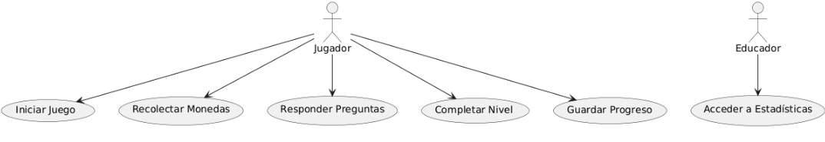

* 1. Vista Lógica

### 

### Diagrama de Subsistemas (paquetes)

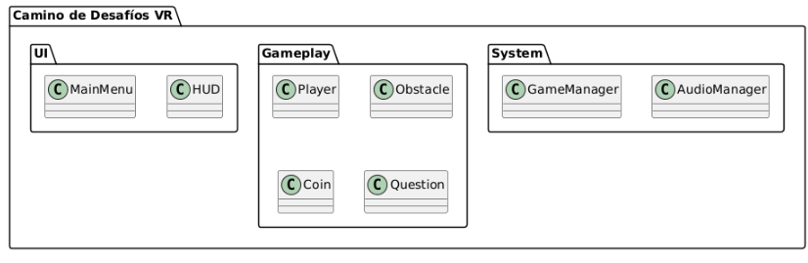

### Diagrama de Secuencia (vista de diseño)

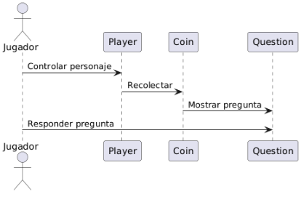

### Diagrama de Colaboración (vista de diseño)

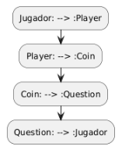

### Diagrama de Objetos

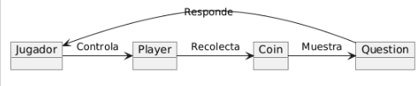

### Diagrama de Clases

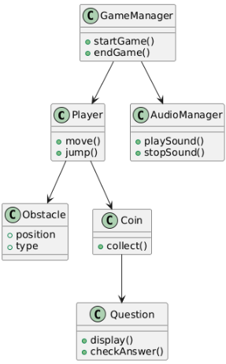

* 1. Vista de Implementación (vista de desarrollo)

### Diagrama de arquitectura software (paquetes)

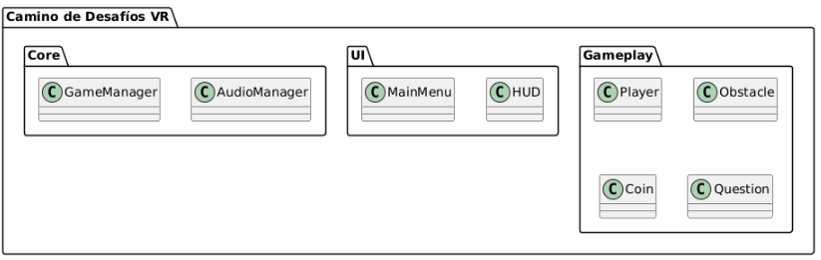

### Diagrama de arquitectura del sistema (Diagrama de componentes)

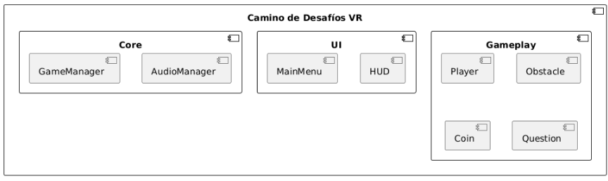

* 1. Vista de procesos

### Diagrama de Procesos del sistema (diagrama de actividad)

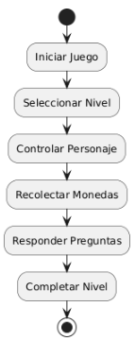

* 1. Vista de Despliegue (vista física)

### Diagrama de despliegue

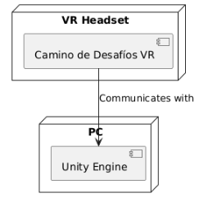

# ATRIBUTOS DE CALIDAD DEL SOFTWARE

#### Escenario de Funcionalidad

El juego debe permitir a los usuarios controlar el personaje de manera intuitiva y responder preguntas correctamente para avanzar en el nivel.

#### Escenario de Usabilidad

La interfaz de usuario debe ser fácil de navegar, con controles claros y accesibles para todos los usuarios, incluyendo aquellos con poca experiencia en VR.

#### Escenario de confiabilidad

El sistema debe ser robusto, evitando caídas y errores durante el juego. Debe ser capaz de manejar múltiples usuarios en un entorno multijugador sin comprometer el rendimiento.

#### Escenario de rendimiento

El juego debe operar con baja latencia, garantizando una experiencia fluida en VR. Debe ser capaz de correr a una velocidad constante de 60 FPS o superior en la mayoría de los dispositivos VR.

#### Escenario de mantenibilidad

El código del juego debe estar bien documentado y estructurado, permitiendo a los desarrolladores realizar cambios y actualizaciones de manera eficiente.

#### Otros Escenarios

El sistema debe ser escalable para soportar la adición de nuevos niveles y funcionalidades en el futuro. Debe garantizar la seguridad de los datos de los usuarios y cumplir con todas las normativas de protección de datos aplicables.